Комерційна пропозиція

Телескопічна платформа PT 325F PAKTAS.
Країна виробник – Туреччина.
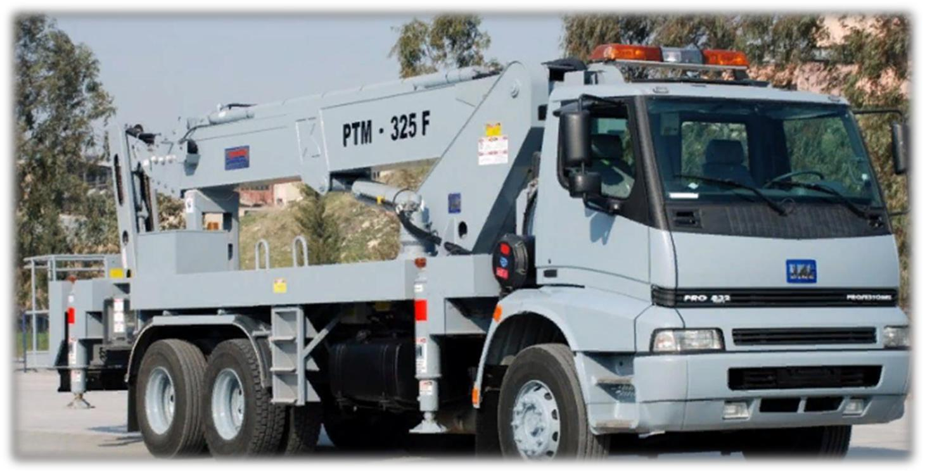

СФЕРА ВИКОРИСТАННЯ

Заводські інститути, Військові сили, Державні повітряні сили, НПЗ та нафтові споруди, Муніципалітети, Пожежна служба, Комерційні та прибиральні підприємства, Військово-Морські сили, Будівельно-малярські підприємства, Будівельні фірми, підприємства, які займаються освітленням та підключенням електричних пристроїв, тощо.

ТЕХНІЧНІ ХАРАКТЕРИСТИКИ

Оперативна висота | 32 | м
Висота платформи | 30 | м
Горизонтальний виліт стріли | 20 | м
Поворот башти | 270 °
Вантажопідйомність корзини | 250 кг
Габарити корзини | 850*1500*1150 мм
(С) Висота в неробочому стані | 3250 мм
(А) Довжинв в неробочому стані | 8450 мм
(В) Ширина в неробочому стані | 2500 мм
Ширина з видвинутими аутригерами | 5400 мм
Система керування | Електричний джойстик
Повна вага транспортного засобу | 16 | т

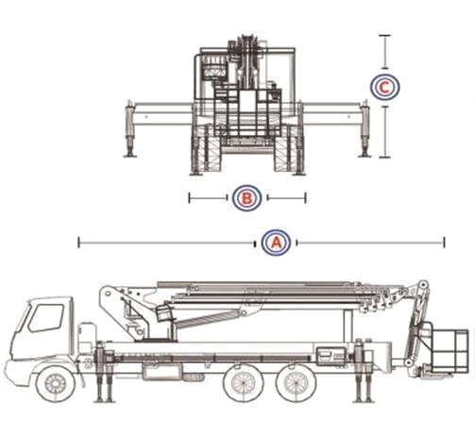

СТАНДАРТНІ ХАРАКТЕРИСТИКИ
  - Стріла високої міцності, виготовлена пластиною Domex 700

  - Гідравлічна система від КВП (коробки відбору потужності)

  - 350 ° (± 175 °) Обертання вежі

  - Система гідравлічного автоматичного балансування корзини

  - Лампа освітлення в корзини

  - Система запуску / зупинки двигуна (залежно від транспортного засобу)

  - Керуюча напруга 12 - 24 В (підходить для напруги автомобіля)

  - Пропорційна система управління

  - Попереджувальний сигнал під час роботи

  - Можливість використання як із башти (шасі), так і з корзини

  - Поворотні попереджувальні вогні на вежі

  - Аутригери, які підходять для кожного місця розташування

  - Ручний насос для надзвичайних ситуацій

  - Кнопки аварійної зупинки на панелях управління

- гідравлічній системі;
1- обтяжливі утримуючі та двійкові фіксуючі клапани проти розриву шланга

2- аварійний клапан проти підвищення тиску

- 5-ти секційна телескопічна стріла + гусьок

- 250 кг - вантажопідйомність алюмінієвої корзини

- Гусьок (Кут роботи 135 градусів)
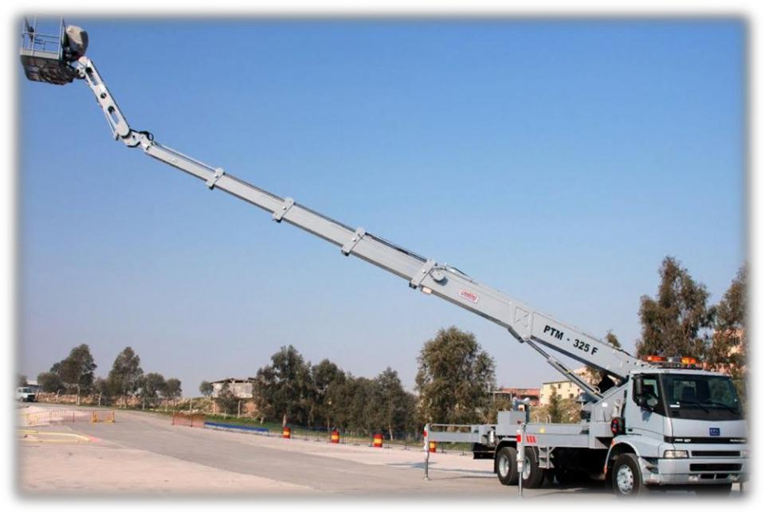
СТАНДАРТНА КОМПЛЕКТАЦІЯ
- стріла
- електронний обмежувач радіусу роботи
- електронна картка контролю роботи
- пропорційне управління джойстиком
- алюмінієва корзина
- пристрій автоматичного вирівнювання корзини
- освітлення у корзині

- система запуску / зупинки двигуна (залежно від транспортного засобу)
- панель управління корзиною
- пристрій звукового сигналу
- аутригери високої прохідності
- протиковзке покриття
- ящик для інструментів (2 шт.)

ОПЦІЙНІ ВЛАСТИВОСТІ
Зовнішні блоки живлення постійного та змінного струму
Різний колір фарби
Розетка напругою 220 В / 380 В у корзині
- 45 циклів корзини
35 ... 70 КВ діелектрична ізоляційна корзина
Склопластик або сталевий корзина
Нескінченна обертання вежі
- 90 градусів Поворот корзини
